//Добринские вести. – 2019. - 13 авг. – С. – 3.
ВСЕ ДЕТИ — НАШИ
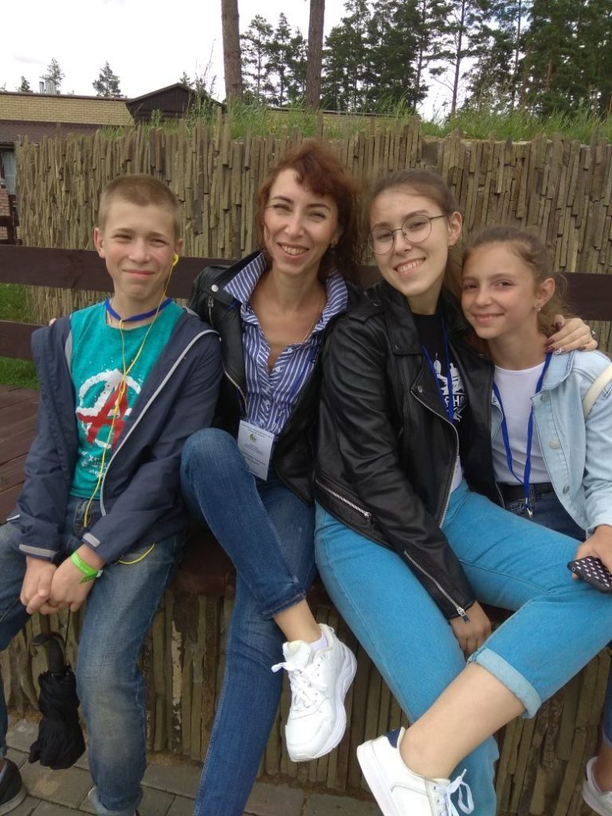
«ПО-ДРУГОМУ БЫТЬ И НЕ МОГЛО» — По-другому и не могло быть, — признаётся мама теперь уже троих детей (у неё своих двое: Мария, выпускница лицея №1, и Иван, 8-классник той же школы), — разве можно спокойно жить, зная, что где-то твоя родная племянница, тем более что она сама после трагедии с родителями попросилась ко мне. Да, судьбу Даши, как ребёнка, лёгкой не назовёшь. Родилась она со старшим на 7 лет её братом Алексеем в Данкове. Едва девочке исполнился годик, когда трагически на заводе погиб папа в 2007-м (брат Т.П. Требунской). Вскоре умерла и мама детей… Сначала детей на воспитание взяли родители их матери. Но не так много времени тогда прошло и с той поры, как не стало бабушки. Данковский дедушка-пенсионер, ещё работающий, сказал, что не сможет девчушке столько дать, сколько б это могла сделать женщина. (Алексей к тому времени стал совершеннолетним). Понятное дело: любому ребёнку нужна мама. Да и Дарья пожелала жить с тётей Таней, какую знала с малых лет, потому что на все праздники и каникулы приезжала с братом к добринской бабушке Тамаре Васильевне Черниковой и постоянно тут играла с двоюродными Машей и почти ровесником Ваней. — Нам к ней не пришлось привыкать совсем, — говорит Мария, да и Даша, думаю, тоже пришла сюда, как домой. Мы её всегда любили и любим. — Со мной за ручку ходит, — рассказывает Ванька, какому такой жест от сестры, как любому мальчишке в его возрасте, не сильно, видимо, нравится, да делать нечего — ходит, зато отличница Дарья уроки ему помогает делать. Здорово! Может при хорошей просьбе и красивенько дневничок заполнить брату…
ВТОРАЯ ДОЧКА О Даше все дома отзываются как о ласковом ребёнке. Она любит прийти в комнату к старшей сестре и просто молча, если та ещё дремлет, посидеть. Видно, ей с детства всё-таки не хватало внимания и доброты, какие тут получает. — Она приехала сюда 2 года назад несколько замкнутым ребёнком, — объясняет Татьяна. — Сейчас стала более общительной, теперь у неё появилось много новых друзей. Во время нашего разговора девочки дома не было: уехала в гости к дедушке в Данков, по нему она тоже тут скучает. По несколько раз в день звонит теперь в Добринку и докладывает, что там с дедом делала: порядки наводит, накупила ему разных моющих средств (как известно, мужчины не любители различной химии), сказала, что суп с ним варили. (Разумеется, и с братом Алексеем, проживающим теперь в Москве, тоже общается по телефону. Приезжает он, конечно, оттуда редко). Татьяна воспитывает Дарью, как родную дочку, точнее, вместе с ней одновременно, поэтому девочка за этот период многое в Добринке научилась делать по хозяйству. Так, только ей, аккуратистке, можно немало чего доверить, например, погладить вещи… — Даша у нас так любит возиться с тестом, — хвалится внучками Т. В. Черникова, пришедшая к Требунским в гости, — вместе с Машей пекут рулеты, печенье, хворост. У них есть свои блокнотики для записи рецептов.
КАЖДЫЙ РЕБЁНОК ХОЧЕТ ЭТО СЛОВО НАЗЫВАТЬ… — А как она Вас зовёт при обращении: мамой или тётей? — задаю вопрос опекунше. — «Тётя Таня», как и раньше, хотя в телефоне у неё я записана — «мамочка». Вообще, с ней легко, Дарья послушная девочка. — За глаза, — продолжает Мария, — она всегда её только мамой называет: «Сейчас мама придёт с работы», «Давайте у мамы спросим»… — Может, — говорю, обращаясь к Татьяне Петровне, — стоит ей самой предложить так Вас называть всегда, ведь для любого ребёнка очень важно произносить это слово в жизни. — А как Ваш супруг Александр Александрович отнёсся к тому, что племянница станет теперь дочкой? Ведь одно дело — на каникулы приехала, совсем другое — постоянно живёт, да и заботиться надо уже совершенно по-новому. — Саша очень любит детей, даже, я бы сказала, балует их сильно. Ни в чём от него отказа не знают. Не так часто, как хотелось бы ему, видится с ними, потому что трудится каменщиком-огнеупорщиком, строит доменные печи по всей России и в других странах. Например, в прошлом году его направляли в Африку, в ЮАР. Сейчас находится в Череповце. — Зато бабушка Шура, Александра Леонидовна Вострикова, — говорит Тамара Васильевна, — вовсю тут над ними взяла «шефство». На выходные внуки обычно приходят ко мне ночевать, а в воскресенье Ваня и Даша обязательно с ней идут в храм на Богослужение, встают рано сами, никто не заставляет их.
КОГДА СЕМЬЯ В СБОРЕ — А что, когда вся семья в сборе, вы делаете на досуге? — интересуюсь их времяпрепровождением. — Любим очень выезжать на природу. Собираем грибы, ловим рыбу. Кстати, рыбалка Дашке очень нравится. В Данкове она в многоэтажке жила, никто ей такой радости не доставлял. На все праздники районные тоже выходим в центр Добринки семьёй. Вот не так давно праздновали Машин выпускной. Любим читать книги, Даша и бабушке вслух читает. А ещё семья Требунских, вернее, их команда в составе мамы и троих детей недавно принимала участие вместе с Юшковыми-Зеленевыми из Зари в 23-м областном слёте приёмных и опекунских семей. (Слёт проводится ежегодно с целью привлечения внимания общественности к проблемам детей-сирот и детей, оставшихся без попечения родителей, а также для обмена опытом между приёмными и опекунскими семьями — прим. ред.). Там мои собеседники стали победителями и призёрами во многих видах спорта в различных конкурсах и викторинах. К примеру, они лучшие в квест-игре «Чудеса Лукоморья» по произведениям Пушкина и первые в петанке, в личном зачёте Ваня завоевал бронзу по плаванию, а Даша — серебро в «Весёлых стартах». — Хорошо отдохнули, приехали оттуда довольные сами собой, — рассказывают спортсмены наперебой. — С нами, взрослыми, там занимались психологи, да и перед оформлением документов на Дарью я тоже училась в центре «Семья», специалисты помогали разбирать различные жизненные ситуации, чтобы избежать в общении с ребёнком неурядиц и тем более конфликтов. Но у нас, слава Богу, их не бывает: моя племянница-дочка — покладистый человек. Надеюсь, такой и останется всегда. И мы со своей стороны вместе с мужем и детьми её любим и будем стараться её поддерживать.
Марина ПЧЕЛЬНИКОВА.
Фото из архива семьи Требунских

